浈江区2024年国民经济和社会发展统计公报

浈江区统计局
2025年 4月25日

2024年，浈江全面贯彻党的二十大和二十届二中、三中全会精神，深入学习贯彻总书记对广东系列重要讲话和重要指示精神，坚决贯彻落实党中央决策部署和省委“1310”具体部署及市委“363”工作安排，坚持稳中求进工作总基调，坚定不移推进“百千万工程”，攻坚克难、奋勇争先，推动浈江高质量发展取得新进步。

- 综 合
根据韶关市地区生产总值统一核算结果，2024年全年我区地区生产总值为233.44亿元，同比增长3.6%。其中，第一产业增加值为8.88亿元，同比增长3.6%; 第二产业增加值为58.27亿元，同比增长7.5%；第三产业增加值为166.30亿元，同比增长2.3%。三次产业结构为3.8：25.0：71.2。 按常住人口计算，人均地区生产总值64723元，同比增长3.9 %。

据区市场监督管理局统计，年末个体工商户28238户，从业人员47701人，其中2024年新增登记个体工商户2798户，新增登记从业人员2981人，2024年注销个体工商户2772户。年末企业8595户，从业人员61640人，其中2024年新增登记企业1044户，新增登记从业人员2459人，2024年注销企业685户。
全年区地方一般公共预算收入4.50亿元，同比增长5.4%，其中，税收收入3.10亿元，同比下降1.2%；区一般公共财政预算支出21.13亿元，同比下降15.6%。

- 农 业

全年农林牧渔业总产值15.11亿元，增长3.9%。其中：农业产值增长1.1%；林业产值增长10.1 %；畜牧业产值增长5.7%；渔业产值增长5.8%，农林牧渔专业及辅助活动产值增长4.8%。

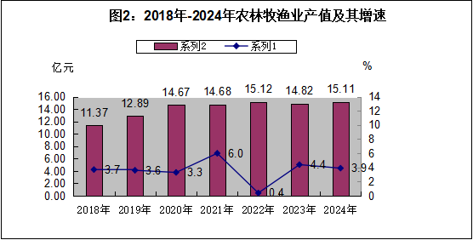
全年农作物播种面积累计11.33万亩，增长2.6%，其中粮食播种面积4.71万亩，增长2.3 %；油料播种面积2.58万亩，增长1.6%；蔬菜播种面积3.44万亩，增长2.4%。
全年粮食产量2.01万吨，比上年增长2.5%；油料产量0.70万吨，增长0.8%；蔬菜产量7.32万吨，增长1.0%；园林水果产量2.03万吨，下降1.2%。
全年肉类总产量1.34万吨，比上年增长1.0%。其中猪肉产量1.25万吨，增长0.2%；禽肉产量0.07万吨，下降9.6%。年末生猪存栏15.08万头，增长20.5%。全年生猪出栏16.17万头，增长0.9%。 水产品产量1.01万吨，增长1.9%。
年末农业机械总动力4.42万千瓦，比上年增长0.5%；拥有大中型拖拉机54台，小型拖拉机662台，联合收割机72台，农用排灌电动机21台，农用水泵85台；机耕面积7.43千公顷，机播面积1.51千公顷，机电灌溉面积0.54千公顷，机械植保面积0.80千公顷，机收面积5.66千公顷。
化肥施用量（折纯）3849吨；年末实际灌溉面积7.43万亩。

三、工业和建筑业
浈江区2024年规模以上工业企业有55家，完成工业总产值167.45亿元，其中工业总产值达亿元以上有23家。规模以上工业增加值31.46亿元，同比增长5.1%。在规模以上工业增加值中：国有及国有控股工业增加值17.70亿元，增长1.4%；外商及港澳台工业增加值1.10 亿元，增长0.1%；民营工业增加值5.25亿元，下降1.8%；股份制工业增加值30.35亿元，增长5.3%。轻工业增加值3.99亿元，增长17.5%；重工业增加值27.47亿元，增长3.5%。年末浈江产业转移园规模以上工业企业28家，完成工业总产值80.85亿元、工业增加值11.90亿元。
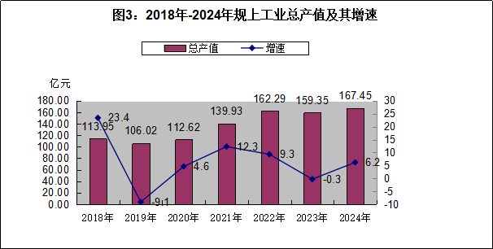

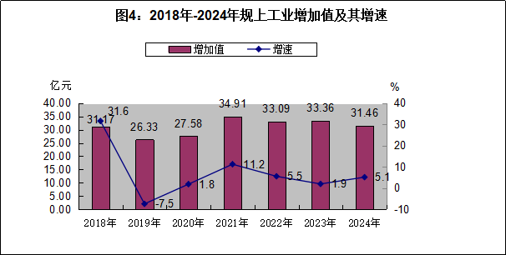

高技术制造业增加值4.68亿元，增长69.5%，占规模以上工业增加值的比重为14.9%，比上年上升了5.6个百分点。先进制造业增加值7.94亿元，增长40.6%，占规模以上工业增加值的比重为25.3%，比上年上升了21.5个百分点。装备制造业增加值11.58亿元，增长12.8%；优势传统工业增加值6.13亿元，增长9.1%。
六大高耗能行业增加值下降1.8%。其中，非金属矿物制品业增长44.5%，化学原料和化学制品制造业增长11.1%，黑色金属冶炼及压延加工工业下降58.3%，有色金属冶炼及压延加工增长6.6%，电力、热力生产和供应业下降12.1%。
2024年规模以上工业主要产品产量
产品名称 | 计量单位 | 绝对数 | 比上年±%
十种有色金属 | 万吨 | 19.33 | -3.2
电动车辆 | 万台 | 1.46 | -14.9
铸铁件 | 万吨 | 5.23 | 16.2
钢材 | 万吨 | 4.42 | -56.0

全年规模以上工业企业资产负债率79.6%；成本费用利润率2.8%。营业收入176.67亿元，增长0.4%；利润总额5.30亿元，下降2.7%。工业产品销售率98.0%，比去年同期增长0.3个百分点。
全年规模以上工业综合能源消耗量111.06万吨标准煤，下降9.2%。全年全社会用电量增长4.5%。其中，工业用电增长1.9 %；第三产业用电增长6.9%；居民生活用电增长6.0%。
全年建筑业增加值18.35亿元，比上年增长16.3%。年末资质等级建筑企业44家，完成建筑业总产值50.52亿元，下降5.7%; 实现利润总额0.22亿元，同比下降2.8%。

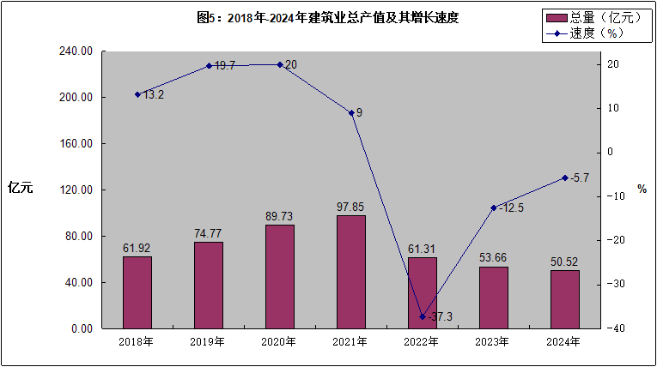
四、固定资产投资
全年固定资产投资比上年增长37.6%。分产业看：第一产业投资下降45.7%；第二产业投资增长64.3%，其中工业技改投资增长65.4%；第三产业投资增长23.1%。浈江产业转移园投资增长86.6%。
房地产开发投资比上年下降41.6%；房屋施工面积124.47万平方米，下降32.3%。房屋竣工面积8.29万平方米，同比下降70.5%。商品房销售额3.80亿元，下降39.7%；商品房销售面积7.17万平方米，下降31.7%。其中商品住宅销售面积6.78万平方米，下降26.8%。年末商品房待售面积50.75万平方米，增长39.2%。
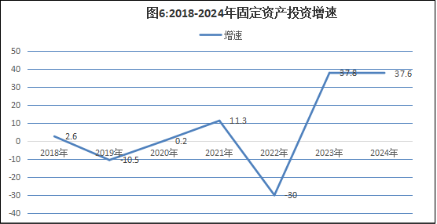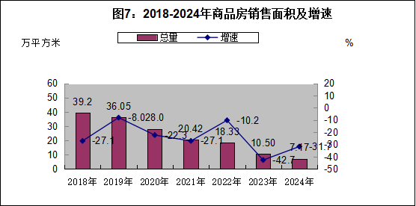

五、贸易、外经
年末限额以上批发零售企业130个，比上年减少4个；限额以上住宿餐饮企业31个，比上年增加2个。全年贸易业商品销售（营业）额285.06亿元，增长6.1 %。其中：批发业销售额完成184.31亿元，增长11.6%，零售业销售额完成91.79 亿元，下降3.3 %；住宿业营业额完成2.47亿元，下降6.8%，餐饮业营业额完成6.48亿元，增长5.9%。全年社会消费品零售总额96.17亿元，下降2.8%。
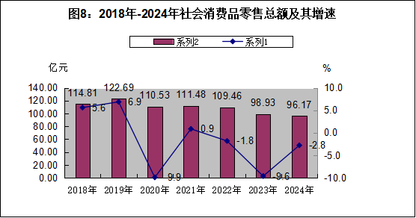

限额以上批发和零售业零售额中：日用品类比上年下降11.3%；粮油、食品类上涨46.4 %；汽车类下降8.1 %；中西药品类下降17.2 %。全年全区限额以上单位通过公共网络实现的商品零售额下降16.5 %，占全区限额以上单位商品零售额的4.6 %。
全年新批外资项目3个，下降0%。合同吸收外资457万美元，增长203.1%；实际利用外资190万美元。全年进出口总额12.25亿元，增长56.2%。其中，进口5.21亿元，增长441.3%，出口7.03亿元，增长2.3%。内联合同项目39个，下降53.0 %；内联合同引进资金17.75亿元，下降86.0%，到位资金25.20亿元，增长57.3%。

六、交通
2024年交通运输、仓储和邮政业增加值8.51亿元，增长1.9%。年末农村公路通车里程546.91公里。

七、教育和科学技术
全区义务教育规范化学校覆盖率为 100 %。2024年末，全区有6 个镇（街）通过广东省教育强镇（街）验收。适龄儿童小学毛入学率146.1%，初中学龄人口毛入学率126.4%，小学毕业升学率100%，初中毕业升学率98.6%。年末共有幼儿园75所，在园幼儿10592人；年末共有区属中小学学校39所（含九年一贯制学校4所、特殊学校1所），当年新招生人数8736人，在校学生39853人。
全区各类教育发展情况如下：全区初中11所，新招生人数4372人，在校学生11813人，比上年增加1288人，同比增长12.2%；小学27所，新招生人数4354人，在校学生27973人，比上年减少794人，同比下降2.8%。
普通中学13所（含市属），普通中学专任教师1312人，普通中学在校学生19068人。
全年专利授权总量344件，其中发明授权67件，实用新型授权221件，外观设计授权56件。万人发明专利拥有量比去年增长14.25%。
年末全区高新技术企业43家，国家专精特新“小巨人”企业2家，规模以上工业企业拥有研发机构20个。

八、文化、体育和卫生
年末有文化站9个，公共图书馆1个，村居文化室94个，风度书屋16个。
全年接待旅游者人数314. 01万人次，比上年增长15.4%。旅游总收入31.87亿元，增长16.3 %。无A级景区。
全年组织各类演出29场，其中器乐合奏《瑶族舞曲》、佤山独舞《佤山神韵》和演讲作品《皮艇上的英雄梦》获市级以上表彰。
全区现有区级全民健身中心1个，全民健身广场2个。2024共配建体育器材24处（健身路径3套，篮球架2副，乒乓球台18张），健身设施维修37件次。
2024年，我区体育彩票总销量为1.4亿元，年度同比增长14.2%，占全市销量的25.6%，完成年度销量任务的125.4%，全市排名第二。全年即开型彩票销售1648万元，年度同比增幅18.6%,全市销售排名第二。2024年我区有代销点72个，其中专营店62个，渠道及实体兼营店共10个，包括3个即开型专营店，3个商业综合体门店。
2024年全区共举办2024年广东省“百县千镇万村”系列赛，共6次体育活动；承办第十七届穿越丹霞山50公里徒步赛等5次体育活动。
年末医疗卫生机构205个，其中医院14个、乡镇卫生院5个、社区卫生服务中心4个、乡村医疗点45个（村卫生站）；
医疗卫生机构床位共2608张，其中乡镇卫生院床位160张，社区卫生服务中心床位70张；
各类卫生技术人员3142人，其中执业(助理)医师1126人、注册护士1494人。乡镇卫生院卫生技术人员244人，社区卫生服务中心技术人员148人。
全年无偿献血731人次。

九、人民生活、社会保障与安全生产
据居民家庭收入支出抽样调查，全区居民人均可支配收入46132元，增长4.1%，其中：城镇居民人均可支配收入49107元，增长3.7%；农村居民人均可支配收入26357元，增长5.4%。
全年城镇新增就业人数2608人，城镇失业人员再就业1628人，其中就业困难人员再就业478人。
养老、失业、工伤、医疗（生育）（不含城乡居民基本医疗）保险基金全年征缴25.88亿元，同比增长1.8%。
年末全区参加城镇职工基本养老保险人数(含离、退休人员)16.84万人，比上年末增长38.2%；参加城乡居民基本养老保险人数4.27万人，减少0.4%；参加工伤保险9.03万人,减少1.8%；参加失业保险7.12万人，减少0.7%；年末享受城镇职工基本养老待遇的离、退休人员2.46万人，增长9.4%。
年末城乡居民基本医疗保险参保人数为145791人，下降0.5 %。
年末全区拥有社会福利机构1所，床位130张，在院人数106人。提供住宿的民政服务机构15个，床位数1754张。城乡居民享受最低生活保障人数1523人（其中城镇750人）。全年发放低保资金1343.25万元（其中城镇768.19万元）。
全年落实乡村振兴驻镇帮镇扶村资金7111万元，落实驻镇帮镇扶村项目35个。脱贫户家庭年人均可支配收入19982元。
全年生产经营性道路交通事故10起，死亡6人；无工矿商贸生产安全事故；无建筑业生产安全事故；无森林火灾事故；消防火灾事故222起，死亡3人，直接经济损失116.05万元，无生产经营性消防火灾。

十、人口、资源与环境
全区户籍户数114207户，户籍人口302087人，其中：城镇人口241218人；乡村人口60869人，户籍的城镇化率为79.9 %。年末全区常住人口36.01万人，其中城镇人口31.37万人，城镇化率87.13%。
（户籍）全年出生人口2036人，人口出生率6.45‰；死亡人口2549人，死亡率8.07‰；人口自然增长率-1.62‰。
（常住）全年出生人口1685人，人口出生率5.88‰；死亡人口2268人，死亡率7.91‰；人口自然增长率-2.03‰。
2024年末浈江区全区土地面积 572.35平方公里，其中建成区面积为48.87平方公里。
年末浈江区耕地总资源为5302.13公顷。常用耕地面积5302.13公顷，其中水田4003.94公顷，水浇地948.00公顷；农田灌溉水有效利用系数0.54。园地1808.50公顷；林地37157.28公顷；牧草地1.45公顷。城镇（村）及工矿用地5876.70公顷，交通设施用地1679.32公顷，水域及水利设施用地4202.15公顷，其它用地490.48公顷。2024年末全区林业用地面积35606.20公顷，森林覆盖率58.49%，林木绿化率 59.35%，活立木总蓄积量294.01万立方米。森林面积33641.86公顷，自然保护区面积6539.89公顷。设施林业经营占地面积1.23公顷。
2024年末建成区绿化覆盖面积534.66公顷，绿化覆盖率43.2%，人均公共绿地面积14.76平方米。
全年平均降雨量 2125.4毫米，年平均气温21.8℃，年平均日照时数2082.5小时。年末大中型水库 3 座，蓄水量5088万立方米，增加391万立方米。小型水库 57座，蓄水量2022万立方米，增加408万立方米。

注：
1．本公报中2024年数据为初步统计(核算)数。部分数据因四舍五入的原因，存在与分项合计不等的情况。
2．地区生产总值、三次产业及相关行业增加值绝对数按当年价格计算，增长速度按不变价格计算。
3．规模以上工业统计口径为年主营业务收入2000万元及以上的工业企业。
4．固定资产投资项目统计口径为计划总投资500万元及以上项目。
5．限额以上批发和零售业统计标准为：批发业年主营业务收入2000万元及以上；零售业年主营业务收入500万元及以上。
6．规模以上服务业范围是：（1）年营业收入2000万元及以上服务业法人单位。包括：交通运输、仓储和邮政业，信息传输、软件和信息技术服务业，水利、环境和公共设施管理业三个门类和卫生行业大类；（2）年营业收入1000万元及以上服务业法人单位。包括：租赁和商务服务业，科学研究和技术服务业，教育三个门类，以及物业管理、房地产中介服务、房地产租赁经营和其他房地产业四个行业小类；（3）年营业收入500万元及以上服务业法人单位。包括：居民服务、修理和其他服务业，文化、体育和娱乐业两个门类，以及社会工作行业大类。
7．先进制造业包括高端电子信息制造业，先进装备制造业，石油化工产业，先进轻纺制造业，新材料制造业，生物医药及高性能医疗器械。装备制造业包括金属制品业，通用设备制造业，专用设备制造业，汽车制造业，铁路、船舶、航空航天和其他运输设备制造业，电气机械和器材制造业，计算机、通信和其他电子设备制造业，仪器仪表制造业共8个大类行业中属于重工业的部分加上船舶修理和航空航天器修理两个小类行业。
8．高技术制造业包括医药制造业，航空、航天器及设备制造业，电子及通信设备制造业，计算机及办公设备制造业，医疗仪器设备及仪器仪表制造业，信息化学品制造业。
9．六大高耗能行业包括石油、煤炭及其他燃料加工业，化学原料及化学制品制造业，非金属矿物制品业，黑色金属冶炼及压延加工业，有色金属冶炼及压延加工业，电力热力的生产和供应业。
10．根据第五次全国经济普查结果对社会消费品零售总额数据进行修订。

